MultiShop

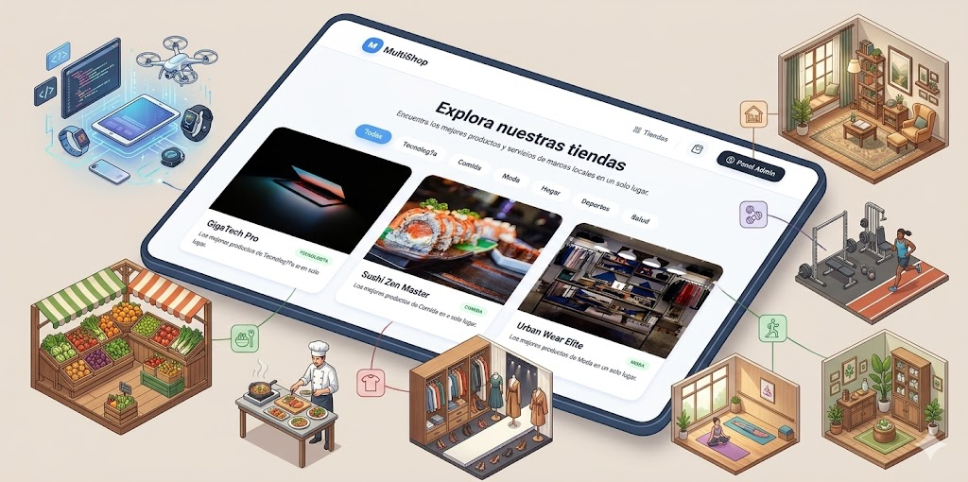

La plataforma Multitienda ha sido desarrollada con el propósito de ofrecer a los usuarios un espacio virtual donde puedan explorar diferentes tiendas y acceder a diversos productos y servicios de manera rápida, organizada y sencilla. El sistema integra múltiples categorías comerciales en una sola plataforma, permitiendo una experiencia de navegación más eficiente y facilitando la búsqueda de artículos según las necesidades e intereses de cada usuario.
El presente Manual de Usuario Visitante tiene como finalidad proporcionar una guía detallada sobre el funcionamiento básico de la plataforma, describiendo las principales herramientas, botones y opciones disponibles para los usuarios visitantes. A través de este documento se pretende orientar al usuario durante el proceso de navegación, permitiéndole conocer la estructura del sistema y comprender la funcionalidad de cada uno de sus elementos.
Manual de Usuario: Visitante.

Instituto tecnológico de Tláhuac 2

Taller de ingeniería de Software.

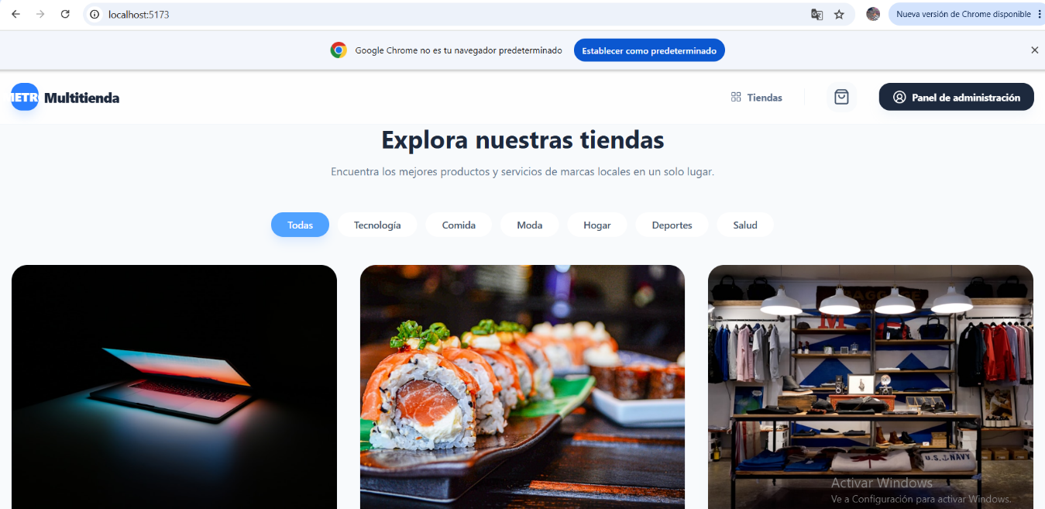

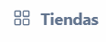
El botón Tiendas permite al usuario acceder al catálogo general de tiendas registradas dentro de la plataforma. Su función principal es centralizar y mostrar todas las tiendas disponibles para su exploración.

Al seleccionar este botón, el sistema carga automáticamente la vista principal donde se presentan las tiendas disponibles organizadas visualmente mediante tarjetas o imágenes.
El botón Carrito de compras permite al usuario acceder al listado de productos que ha seleccionado durante su navegación dentro de la plataforma. Su finalidad es facilitar la revisión y gestión de los artículos antes de finalizar una compra.
Este botón almacena temporalmente los productos que el usuario agrega desde distintas tiendas y permite realizar acciones como visualizar los productos agregados, revisar cantidades seleccionadas, consultar precios, eliminar productos del carrito, continuar con el proceso de compra.


El sistema utiliza un botón identificado con el signo más (+) para agregar productos al carrito de forma rápida y sencilla.
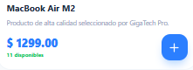
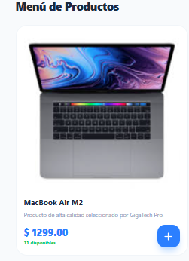
Especificamente ese que podemos encontrar en la parte inferior derecha.

Esta pantalla corresponde a cuando el usuario aún no ha agregado productos o servicios. Su objetivo es informar al visitante que actualmente no existen artículos seleccionados y proporcionar una opción para continuar navegando por la plataforma.
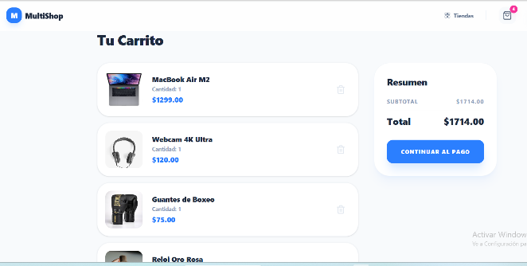

El usuario podrá visualizar todos los productos agregados y verificar la información correspondiente antes de continuar con el proceso de compra.

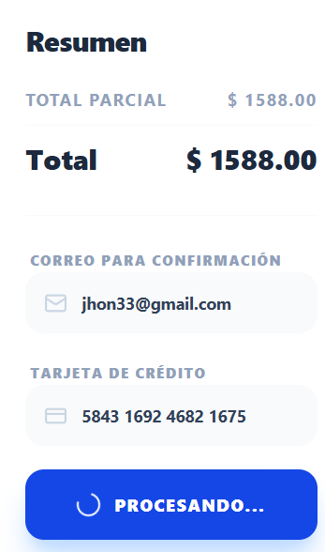

Esta sección permite al usuario revisar el resumen de su compra e ingresar la información necesaria para procesar el pago. Una vez completados los datos solicitados, el sistema validará la información ingresada y procederá a generar la confirmación de la compra.
Además, al finalizar correctamente el proceso, el sistema enviará automáticamente un correo electrónico de confirmación con los detalles de la compra realizada.
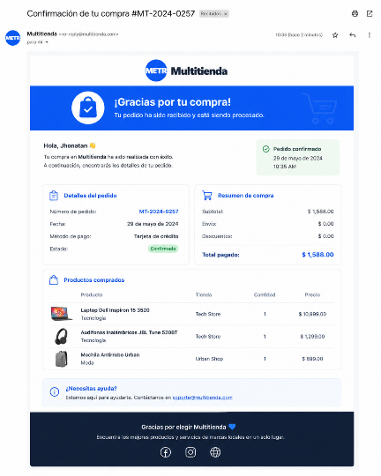


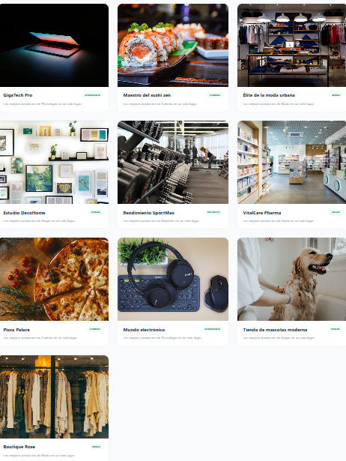
El botón Todas elimina cualquier filtro aplicado y permite visualizar todas las tiendas disponibles dentro del sistema. Restablece la visualización completa del catálogo.


Permite filtrar y visualizar únicamente tiendas relacionadas con productos tecnológicos.
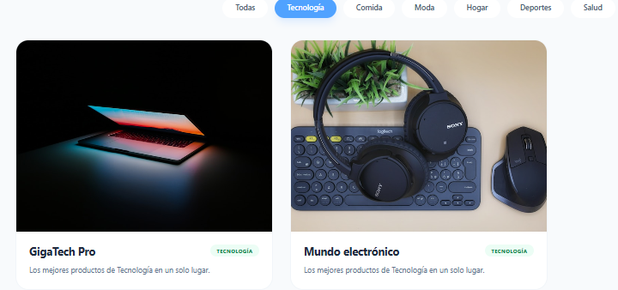
Reduce la cantidad de resultados para mostrar negocios especializados en tecnología.

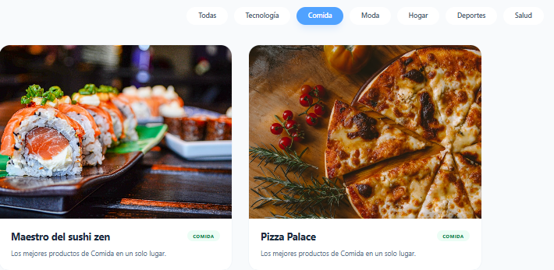

Permite acceder rápidamente a tiendas y negocios relacionados con alimentos. Filtra los establecimientos gastronómicos registrados.

Permite visualizar tiendas relacionadas con prendas de vestir y accesorios. Muestra negocios especializados en artículos de moda.
Permite filtrar establecimientos dedicados a productos y artículos para el hogar. Facilita la búsqueda de elementos domésticos.
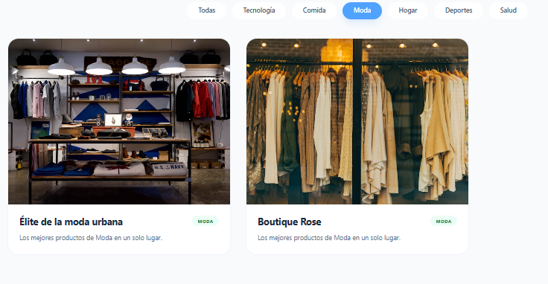

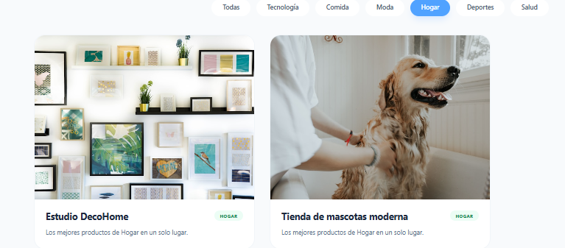
Permite filtrar establecimientos dedicados a productos y artículos para el hogar.


Permite acceder a tiendas especializadas en productos deportivos. Filtra negocios enfocados en actividades físicas y deportivas.
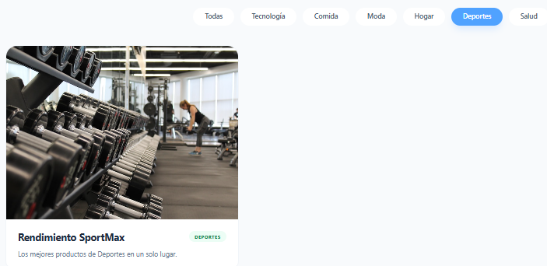


Permite visualizar negocios enfocados en salud y bienestar. Filtra establecimientos relacionados con servicios o productos médicos.
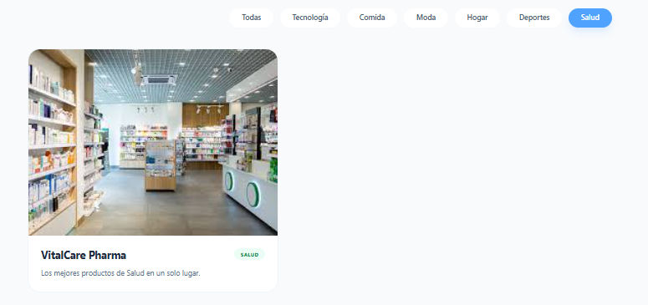

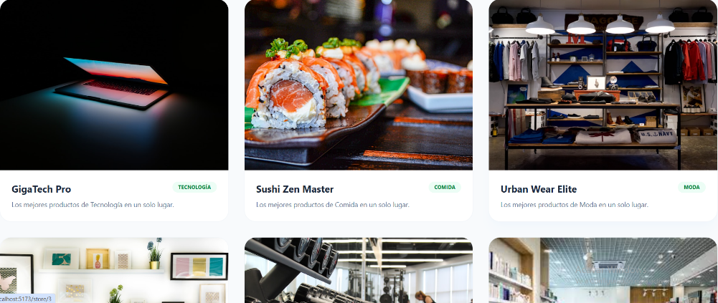

Las tarjetas representan visualmente cada tienda disponible dentro del sistema,Permiten acceder a la información detallada de una tienda específica.

Procedimiento de uso
- Hacer clic sobre una tarjeta.
- El sistema abrirá la información correspondiente.

